Московский государственный технический университет им. Н.Э. Баумана

Факультет «Информатика и системы управления»

Кафедра «Системы обработки информации и управления»



**Отчет**

#### **Лабораторная работа № 5**

#### **По курсу «Элементы управления в АСОИУ»**

АЦП прямого счёта (ATmega16)

Вариант 19

**ИСПОЛНИТЕЛЬ:**

Попов Илья Андреевич

Группа ИУ5-71Б

_____________________

"__"___________2020 г.

**ПРЕПОДАВАТЕЛЬ:**

Нестеров Ю.Г.

_____________________

"__"___________2020 г.

Москва 2020

1. **Задание**

* Максимальное значение входного напряжения АЦП Umax = 10 В;
* Разрядность АЦП N = 5;
* Частота тактовых импульсов таймера f0 = 1 кГц.

1. **Схема АЦП**

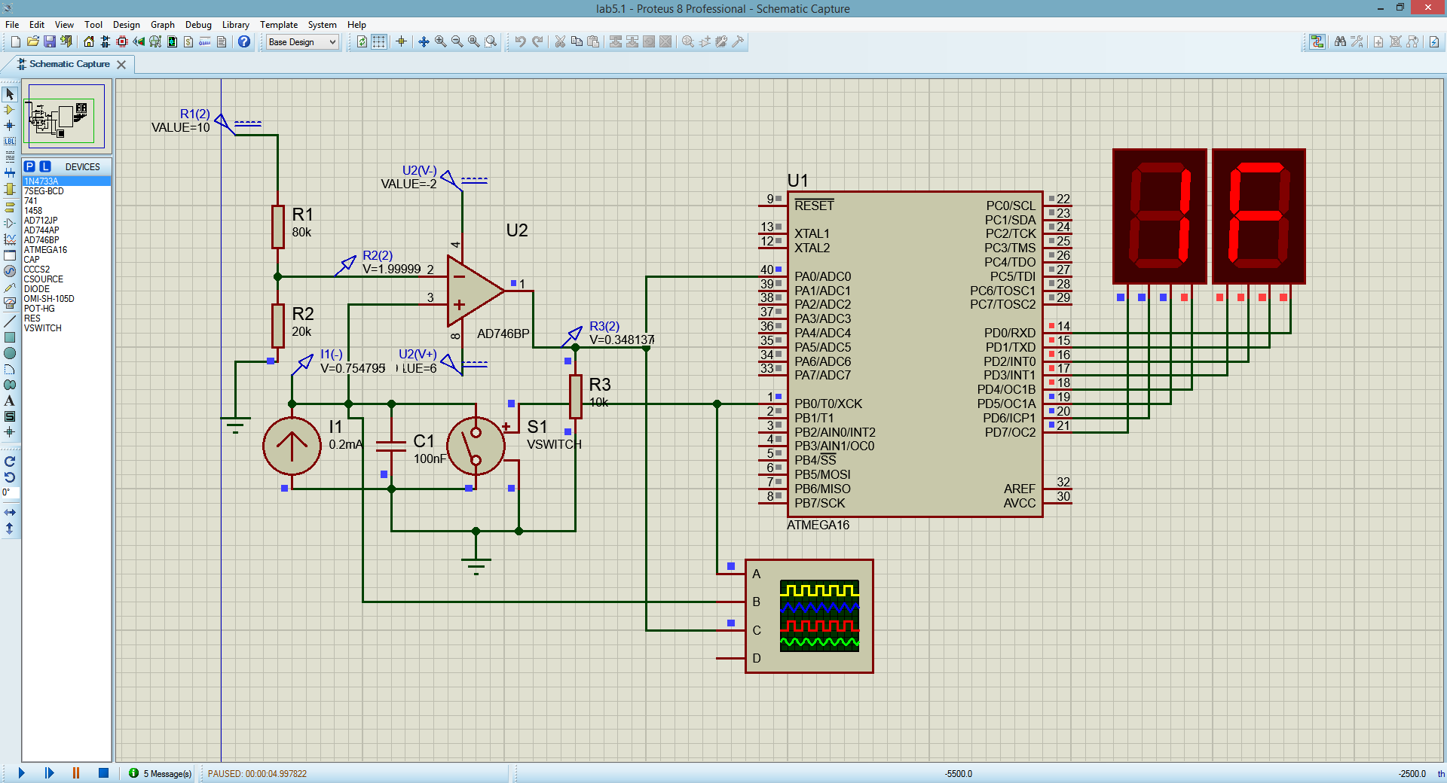

Ucap-max = 2 В - максимальное напряжение заряда конденсатора при частоте 1кГц. Входное напряжение делится на 5 (чтобы напряжение на компараторе не превысило максимально напряжение заряда конденсатора)

Подобранные значения для ёмкости *C1* и источника тока *I1*:

С1 = 100 нФ

I1 = 0.2 мA

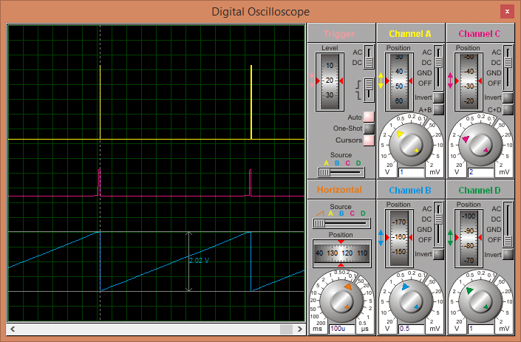Работа АЦП при максимальном входном напряжении.

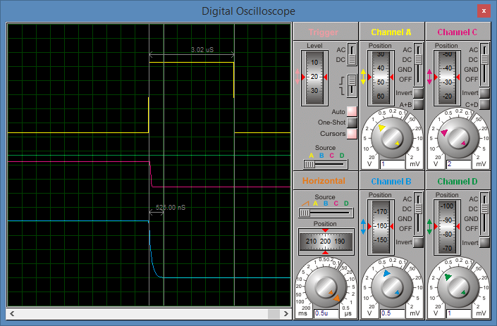

Как видно из осциллограммы, времени выполнения ниже указанного кода полностью достаточно для разряда конденсатора ёмкостью 100нФ

ldi temp, 1 ;capacitor discharge impulse

out portb, temp ; 1 --> pb

ldi temp, 0 ; 0 --> temp

out tcnt0, temp ; temp --> tcnt0 Обнуление таймера

out portb, temp ; 0 --> pb

Алгоритм



Исходный код программы на языке Assembler

;

; lab5.asm

;

; Created: 07.12.2020 15:33:53

; Author : Ilya

;

.include "m16def.inc" ; подключение библиотеки для работы с ATmega16

.list ; включение листинга

.def temp=r16 ; определение главного рабочего регистра

.def comp=r17

.def t___=r18

;--------------------------------------------

.cseg ; выбор сегмента программного кода

.org 0 ; установка текущего адреса на ноль

;--------------------------------------------

ldi temp,0x80 ; выключение компаратора

out acsr,temp

;--------------------------------------------

ldi temp,0x00 ; 0 --> temp

out ddra,temp ; Назначаем порт ra на ввод (00000000 --> ddra)

ldi temp,0x01 ; 0xff --> temp

out ddrb,temp ; Назначаем порт rb(1) на вывод (00000001 --> ddrb)

ldi temp,0xFF ; 0xff --> temp

out ddrd,temp ; Назначаем порт rd на вывод (11111111 --> ddrd)

;---------------------------------------------

ldi temp, 0b10 ; Предделение 8

out tccr0, temp

ldi temp, 125 ; Коррекция тактовой частоты

out osccal, temp

ldi temp, 0 ; 0 --> temp

out tcnt0, temp ; temp --> tcnt0 Обнуление таймера

loop:

ldi temp, 1 ;capacitor discharge impulse

out portb, temp ; 1 --> pb

ldi temp, 0 ; 0 --> temp

out tcnt0, temp ; temp --> tcnt0 Обнуление таймера

out portb, temp ; 0 --> pb

ccc1: ; повтор цикла

in comp, pina ; считали компарартор

cpi comp, 0x01 ; сравнили comp и 1

brlo ccc1 ; если comp < 1, ушли в начало

in t___, tcnt0 ; read timer

lsr t___ ;devide timer by 2

lsr t___ ;devide timer by 2

out portd, t___ ;voltage output

jmp loop

В момент, когда конденсатор зарядится до напряжения 2В (1мс), таймер, с учетом предделения на 8, должен досчитать до 12710. Так как 2В на конденсаторе соответствуют максимальному входному напряжению, значение таймера будет означать наше максимальное напряжение. Путём двойного сдвига значения таймера вправо, делим это число на 4, таким образом получаем диапазон измерений от 0 до 3110, что соответствует максимальному числу для *пятибитного АЦП.* Данный алгоритм позволяет корректировать точность АЦП с большим разрешением с помощью изменения регистра *OSCCAL.*

1. **Таблица и график зависимости выходного кода АЦП от уровня постоянного входного напряжения.**

|  |  |  |
| --- | --- | --- |
| Vin | ADCout | ADCdec |
| 0 | 0 | 0 |
| 0,5 | 1 | 1 |
| 1 | 3 | 3 |
| 1,5 | 5 | 5 |
| 2 | 6 | 6 |
| 2,5 | 8 | 8 |
| 3 | 9 | 9 |
| 3,5 | B | 11 |
| 4 | C | 12 |
| 4,5 | E | 14 |
| 5 | F | 15 |
| 5,5 | 11 | 17 |
| 6 | 13 | 19 |
| 6,5 | 14 | 20 |
| 7 | 16 | 22 |
| 7,5 | 17 | 23 |
| 8 | 19 | 25 |
| 8,5 | 1A | 26 |
| 9 | 1C | 28 |
| 9,5 | 1E | 30 |
| 10 | 1F | 31 |